管理体系审核记录表
过程与活动、  抽样计划 | 涉及  条款 | 受审核部门：技术开发部 主管领导：张文国 陪同人员：肖虎 | 判定
 |  | 审核员：李俐 （远程通过微信沟通） 审核时间：2022.11.24
审核条款：
QMS:5.3组织的岗位、职责和权限、6.2质量目标、8.1运行策划和控制、8.3产品和服务的设计和开发
EMS：5.3组织的角色、职责和权限、6.1.2环境因素；6.2目标及其达成的策划；8.1运行策划和控制；8.2应急准备和响应
OHSMS：5.3组织的角色、职责和权限；6.1.2危险源辨识和职业安全风险评价；6.2目标及其实现的策划；8.1运行策划和控制；8.2应急准备和响应；
组织的角色、职责和权限 | QEO5.3； | 技术开发部的岗位职责和权限如下：  a负责生产技术、新品开发与工艺技术开发部日常管理工作  b根据市场及公司产品规划，组织新品开发立项经批准后实施，完成公司制定的新产品开发计划  c评审产品质量问题时组织实施技术角度分析和改进  d生产现场的技术问题解决、技术支持  e负责本部门的环境因素和职业健康危险源识别。  f贯彻本公司的质量/环境/环境方针和质量/环境/环境目标、指标。  g负责对本部门质量/环境/环境管理体系进行策划.  技术开发部负责人对部门职责清楚。
目标及其实现的策划 | QEO6.2 | 查技术开发部质量目标： 考核情况  1、工艺制定完整率100% 100%  2、工艺执行完成率100% 100%  环境目标： 考核情况  1、灭火器配置率100％ 100%  2、固废100％分类进行处理 100%  职业健康安全目标： 考核情况  1、火灾事故发生率为零 0  2、安全事故发生率为零 0  经2022年11月3日，考核情况（2022年1月-2022年10月）已完成。
危险源识别、评价与控制措施 | S6.1.2 | 查，技术开发部经过辨识与评审形成了《危险源辨识与风险评价控制程序》，包括办公设备线路损坏漏电引发触电伤人、吸烟引然纸张引发火灾；高温天气下业务外出造成的的中暑、业务外出发生的交通事故等危险源。  采用的是经验判断法、过程分析法识别。  技术开发部采用打分法确定重大风险是：（1）线路短路、吸烟引发火灾。  危险源辨识基本充分、风险等级评价基本合理。  查，风险控制措施有：  相关方告知、定期检查线路；设立消防逃生通道、消防设备配备定期检查；  参与消防应急预案的制订及演练等。  危险源识别基本充分，控制措施需要完善。
环境因素 | E.1.2 | 查，依据《环境因素识别与评价控制程序》，根据不同的时态、状态识别了环境因素，通过对其发生的可能性、危害性等进行评价，技术开发部确定的重要环境因素有：1）潜在火灾；2）固废的排放。  现场查看，部门的主要工作为石墨烯导电复合加热膜的设计；设计过程中有办公固废、辅料、包装箱、包装袋/桶等固废，部门的环境因素识别和重要环境因素基本到位。
运行的策划和控制 | 8.1 | 公司主要从事石墨烯导电复合加热膜的设计、生产和销售；  工艺流程：设计开发：新产品开发提案→立项评审→下达任务书→确定开发方案→制定开发计划→评审确认→设计开发→样品制作→验证确认→共艺文件制作→产品定型→反馈跟踪及改进  公司产品执行标准：  GB/T 4654-2008 非金属基体红外辐射加热器通用技术条件、JGT 286-2010 低温辐射电热膜、GB 5959.1-2005 电热装置的安全 第1部分：通用要求、GB/T18290[1].2-2000无焊连接 第2部分无焊压接连接 一般要求、试验方法和使用导则,GB/T 5169.10-2006 电工电子产品着火危险试验 第10部分：灼热丝、热丝基本试验法_灼热丝装置和通用试验方法、GBT 5169.13-2013 电工电子产品着火危险试验 第13部分灼热丝热丝基本试验方法 材料的灼热丝起燃温度(GWIT)试验方法、GB 4706.82-2007 家用和类似用途电器的安全 房间加热用软片加热元件的特殊要求及企业标准和客户要求生产。  技术生产部负责产品实现和服务提供的策划，产品策划主要依据顾客的要求以及国家标准，策划输出的具体结果包括以下内容：  a）确定产品和服务的要求；石墨烯导电复合加热膜制造工艺规范等。  b）建立过程准则以及产品和服务的接收准则； - 检验标准、作业指导书。  c）确定符合产品和服务要求的资源；---产品实现的工艺线路图。  d）按照准则实施过程控制；---设计和服务过程监控。  e）保持、保留必要的文件和记录。---文件和质量记录。  --- 策划输出经过评审及跟进、必要的更改控制及批准等以适合组织的运行需要。  ----需确认/特殊过程：涂布过程。  ----关键过程：涂布过程。  ----外包过程：无。  ----经确认：暂无策划的更改。
设计和开发 | Q8.3.1  Q8.3.2 | 公司目前研发设计的主要是石墨烯导电复合加热膜的设计。  执行:《设计与开发控制程序》，文件对设计开发的全过程进行了规范化管理，以确保所设计开发的产品能满足顾客需求或期望和有关法律法规要求。  抽查1：项目名称为JR688石墨烯导电复合加热膜的设计开发资料，该项目于2022.9.15-2022.9.19完成。  查2022年9月15日《设计任务书》项目参数要求：外形尺寸：130*190±0.5mm、厚度：0.26±0.05mm、额定电压：5V、发热温度：30-60℃、温度均匀性：±5℃，顾客要求：无  查2022年《产品设计开发策划》  制定设计人员，与设计周期，确定项目负责人、组成人员、职责、各阶段分工及工作内容，并包括评审、验证、确认阶段等。设计研发人员安排如下表：  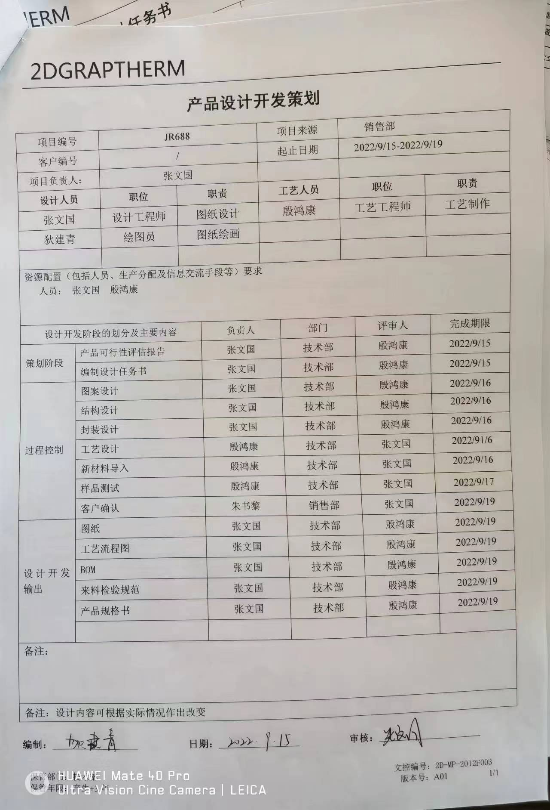  提供,石墨烯导电复合加热膜的《设计任务书》、《产品设计开发策划》，记录了产品设计开发的策划，包括了设计和开发阶段的划分及主要内容、资源配置、设计开发人员分工及职责及完成时间。  策划符合要求
设计和研发输入 | Q8.3.3 | 查设计和研发输入清单：  提供《设计开发输入记录》详见如下：  《设计任务书》、企标、《加热膜设计标准化原则》、加热膜不良原因分析及其风险分析等等  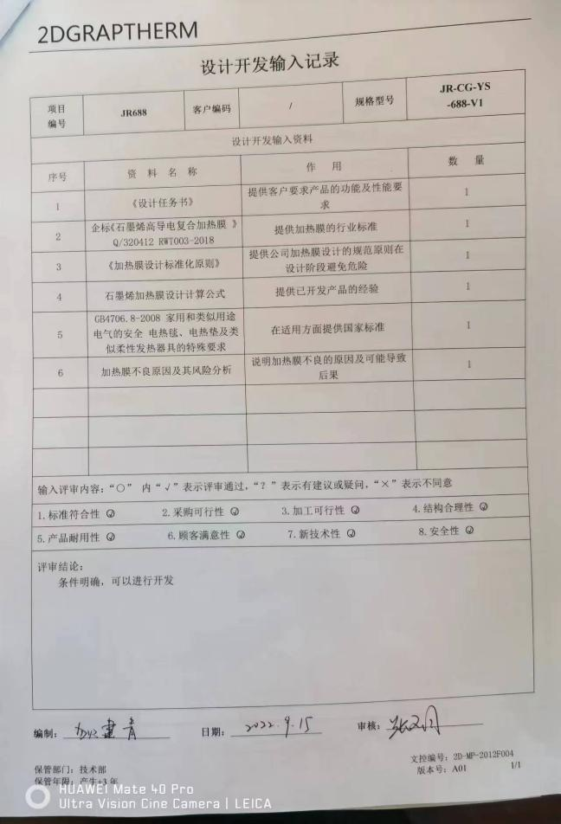
设计和研发控制 | Q8.3.4 | 查，JR688 石墨烯导电复合加热膜的《设计开发验证报告》，验证内容：额定功率、平衡温度及温度分布均匀性2022.9.17通过验证。  查，JR688 石墨烯导电复合加热膜的《设计开发确认报告》，确认内容：客户确认，2022.9.19通过验证。  查，设计开发输入进行了评审，对设计输入的资料的标准符合性、采购可行性、加工可行性等方面进行评审、  评审结果：条件明确，可以进行开发。时间：2022.9.19  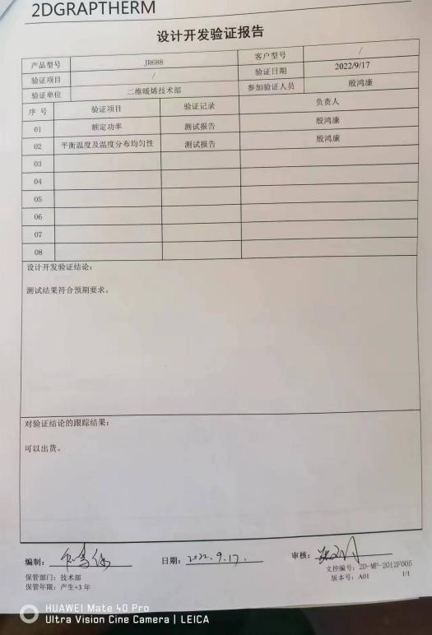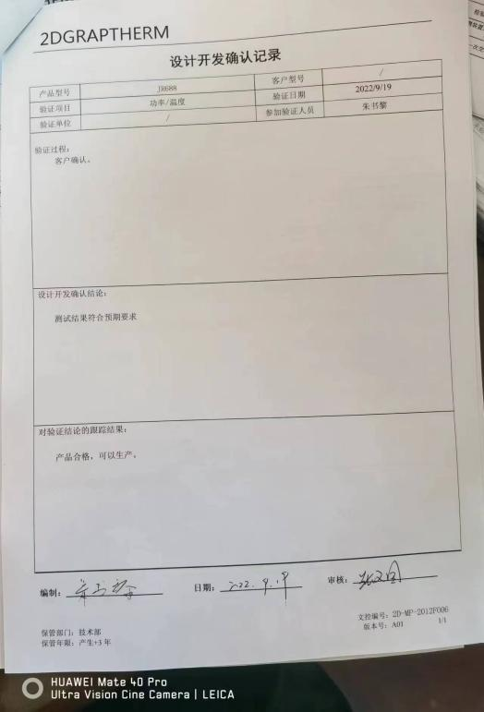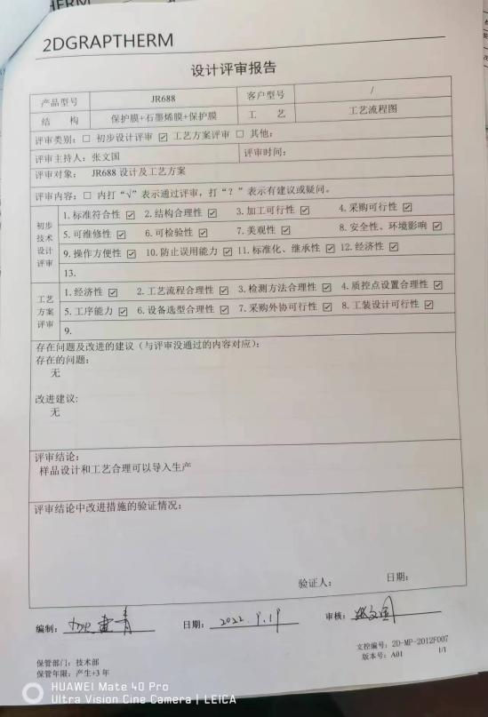
设计和研发输出 | Q8.3.5 | 查看2022.9.19《设计开发输出记录》：制作图纸、工艺流程图、产品规格书、BOM表格。查看公司保留的有关设计和研发输出的成文信息。  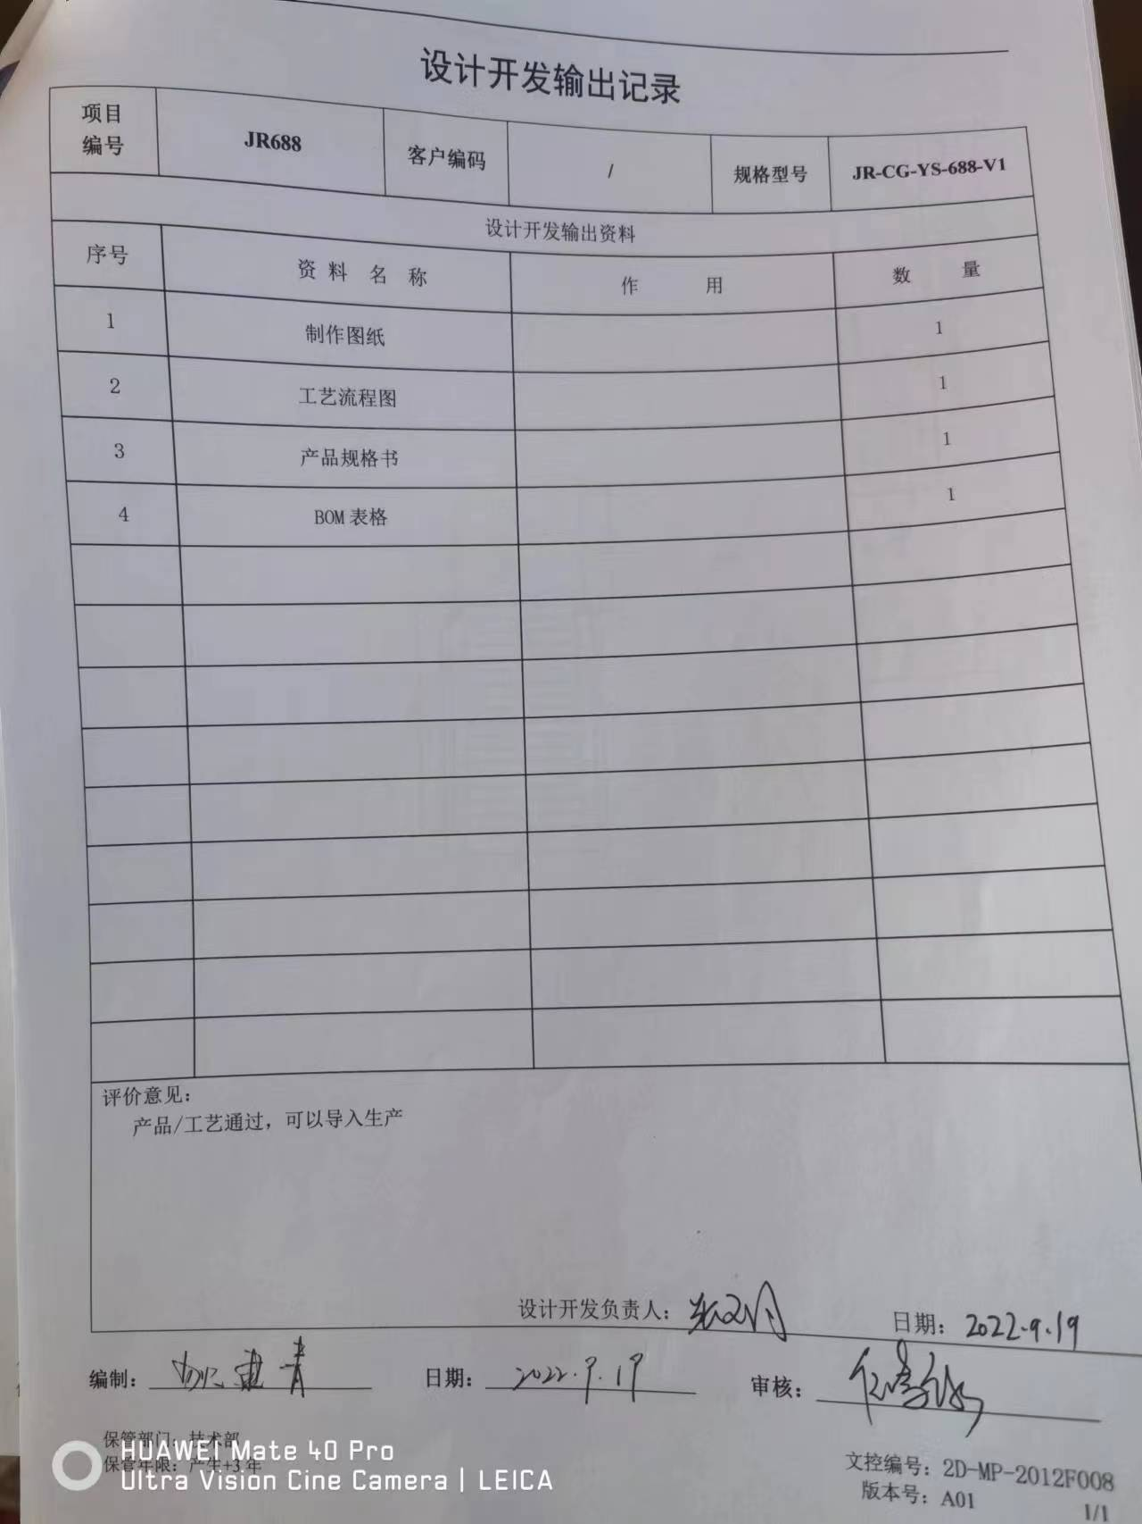
设计和研发更改 | Q8.3.6 | 设计研发阶段的《设计开发验证报告》、《设计开发确认报告》与《设计开发评审报告》，明确了产品的标准要求，研发后期未做更改
运行策划和控制 | EO8.1 | 本部门应执行的运行控制文件：《固体废弃物管理规定》《消防管理制度》、《安全检查制度》、《火灾事故应急救援预案》、《运行管理制度》等  运行控制情况：  ■办公过程注意节约用电，做到人走灯灭，电脑长时间不用时关机，下班前要关闭电源；  ■办公过程使用的电器如：空调、电脑、灯具均符合安全设计要求，使用过程注意安全，预防触电，工作时间平均每天8小时；  ■劳保用品按要求由综合管理部部负责发放，作好记录；主要劳保用品为：线手套、口罩、防护服、厂服等，记录了发放时间、领用人等，详见综合管理部记录。  ■相关方施加影响：公司能够控制或能够施加影响的相关方有与企业合作的商户、固体废弃物处理等。提供了“致相关方的公开信”，并跟部分需要再厂区内活动的相关方签订安全管理协议，将公司关于采购物资、固体废弃物处理等方面环境控制要求发放到了周边商户，督促影响各相关方按照环境管理体系要求对环境施加影响。  ■公司办公产生的废硒鼓、废墨盒由供应方公司回收；  ■公司为员工缴纳了工伤保险，提供了缴纳保险的证据。  ■办公区固废；现在分类集中存放，及时处理，防止意外火灾。  ■查办公区域配备有符合要求的灭火器等，综合部设备、电器状态良好，无安全隐患。  ■摔倒：地面及时清理和清洁；悬挂警示标志；  ■中暑：有空调、风扇；有冷饮、凉茶；  ■触电：有过流保护器；全公司使用220V的电压；悬挂警示标志；应急救援；  ■安全用电：不随便拉电线，不随便使用大功率电器；  ■消防：消防栓、灭火器（干粉）；定期检查；及时更换
应急响应和准备 | EO8.2 | 查策划有《应急准备与响应控制程序》，编制有《应急预案》。  应急准备工作开展以下活动：  ——建立有应急组织，提供出应急组织机构图、消防队人员名单、职责权限规定等。  ——配备相应的消防器材。  ——进行消防常识和能力的培训、潜在的火灾爆炸的常识和能力的培训  该部门介绍开展了消防器材的使用和人员紧急疏散演练活动：  提供有2022年7月18日“火灾应急演习记录表”。  ——演练时间：时间2022年7月18日  ——参加人员：全体  ——演练效果评价记录：通过演练，证明预案基本适宜，全体人员对预案的要求有了比较适宜的操作方法，可以有效履行预案的要求，对伤害事故起到良好的控制作用。  ——对消防应急预案的适用性、可操作性进行评审；符合要求。  现场查看，办公区域配置了灭火器，在有效期内。
说明：不符合标注N

